Признаки, указывающие на дописку
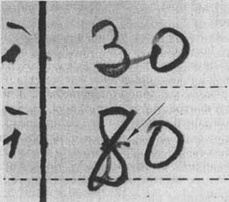
Дописка— способ изменения первоначального содержания документа путем внесения от руки новых записей или отдельных штрихов на свободные места документа [1].

Признаки, указывающие на дописку
- наличие противоречий в содержании документа; (оттисков печатей и штампов, резолюций, подписей, содержания основного текста); замена листов либо отдельных частей документов.
- увеличенные или сжатые промежутки между словами и знаками, смещение линии строки вверх или вниз, сокращение слов, различный наклон продольных осей букв, различие размещения знаков относительно краев документа и линий графления;
- различие признаков почерка в основном документе и во внесенном тексте;
- отличие условий выполнения текста (сила нажима, вид подложки, замедленность темпа движения, угол наклона пишущего предмета);
- различие в цвете и оттенке красящего вещества штрихов, которыми выполнен текст.

